- 答：仅仅是通过部分或全部状态图的一条路径。也就是说，情景仅仅描述了系统的
某个典型行为，而状态图则描述了系统所有行为。
- 答：数据流图不描述控制，因此，在一个数据流图中有两个“处理”之间可能没有
通路。如果每个处理都使用不同的输入数据，并生成不同的输出数据，而且一个处理的输出不用做另一个处理的输入，那么，在它们之间就没有弧。
- 答：建立ER图的大致过程如下所述：
- 确定实体类型
本问题中共有三类实体，分别为“零件”、“工程项目”和“供应商”。
- 确定联系类型
一种零件可供应多个工程项目，一个工程项目需要使用多种零件，因此，零件与工程
项目之间的联系“供应”，是多对多（M：N）联系；类似地，零件与供应商之间的联系“订购”，也是多对多（M：N）联系。
- 确定实体类型和联系类型的属性
实体类型“零件”的主要属性是：零件编号，零件名称，颜色，重量。实体类型“工
程项目”的主要属性是：项目编号，项目名称，开工日期。实体类型“供应商”的属性主要有：供应商编号，供应商名称，地址。
联系类型“供应”的属性是，向某工程项目供应的某种零件的数量。联系类型“订购”的属性是，向某供应商订购的某种零件的数量。
- 把实体类型、联系类型及属性组合成ER图。
仓库管理的ER图如图2.1所示。
零件
工程项目
供应商
项目名称
项目编号
开工日期
供应量
供应商名称
供应商编号
地址
订购量
零件编号
零件名称
颜色
重量
供应
订购
图2.1 仓库管理的ER图

- 答：（1）描绘本系统功能的数据流图如图2.2所示。

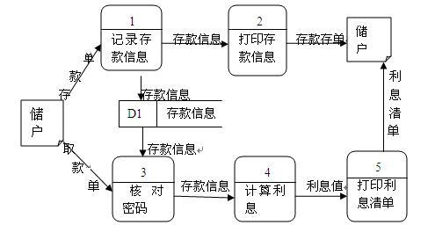
图2.2 计算机储蓄系统数据流图
（2）本问题中共有两类实体，分别是“储户”和“储蓄所”，在它们之间存在“存取
款”关系。因为一位储户可以在多家储蓄所存取款，一家储蓄所拥有多位储户，所以“存取款”是多对多（M：N）关系。
储户的属性主要有姓名、住址、电话号码和身份证号码，储蓄所的属性主要是名称、住址和电话号码，而数额、类型、到期日期、利率和密码则是联系类型存取款的属性。
图2.3是描述计算机储蓄系统中数据对象的实体-联系图。
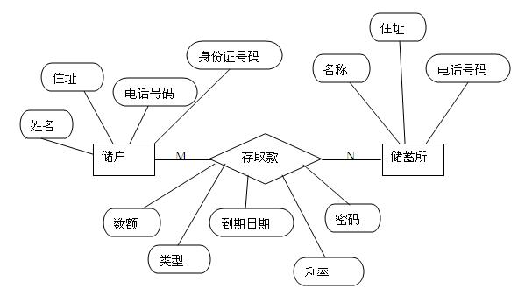
图2.3 计算机储蓄系统的实体-联系图
- 答：从问题陈述可知，本系统的数据源点是“病人”和“护士”，他们分别提供生
理信号和要求病情报告的信息。进一步分析问题陈述，从系统应该“定时记录病人情况以形成患者日志”这项要求可以想到，还应该有一个提供日期和时间信息的“时钟”作为数据源点。
从问题陈述容易看出，本系统的数据终点是接收警告信息和病情报告的护士。
系统对病人生理信号的处理功能主要是“接收信号”、“分析信号”和“产生警告信息”。
此外，系统还应该具有“定期取样生理信号”、“更新日志”和“产生病情报告”的功能。
为了分析病人生理信号是否超出了医生规定的安全范围，应该存储“患者安全范围”信息。此外，定时记录病人生理信号所形成的“患者日志”，显然也是一个数据存储。
本系统的基本系统模型如图2.4所示，图2.5是本系统的功能级数据流图。
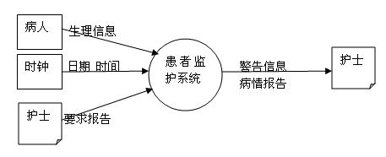
图2.4 患者监护系统的基本系统模型
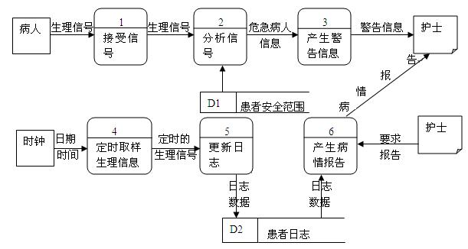
图2.5 患者监护系统的功能级数据流图
- 答：本系统的数据源点和终点都是文件管理员，他既向系统提供修改信息，又接收
系统生成的修改报告。
系统功能主要有：接收修改信息，读主文件，校核记录，修改原始记录和产生报告。
注意，问题陈述中所描述的“系统安装记录号把修改信息顺序排列好”，是具体的实现方法。在数据流图中无须描述具体实现方法，因此，在本系统的数据流图中不需要包含“排序”功能。类似地，“文件管理员把修改信息穿孔在卡片上，系统读入穿孔卡片上的信息”，是系统接收修改信息的具体方法。在数据流图中无须描绘这个具体的实现方案，因此，在本系统的数据流图中不需要包含“穿卡片”和“读卡片”的功能。
本系统包含的数据存储是：修改信息，主文件和修改后的主文件。
图2.6是本系统的基本系统模型，图2.7是功能级数据流图。
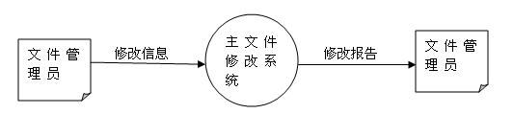
图2.6 主文件修改系统的基本系统模型
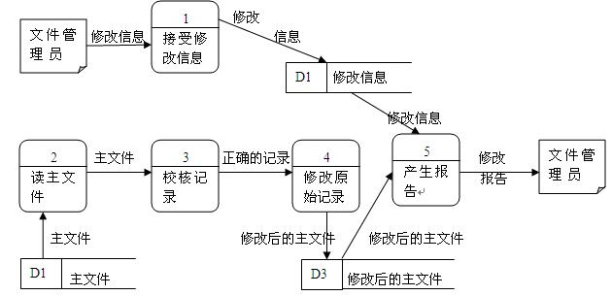
图2.7 主文件修改系统的功能级数据流图
- 答：电话号码=[校内电话号码│校外电话号码]
校内电话号码=非零数字+3位数字
校外电话号码=[本市号码│外地号码]
本市号码=数字零+8位数字
外地号码=数字零+3位数字+8位数字
非零数字=[1│2│3│4│5│6│7│8│9]
数字零=0
3位数字=3{数字}3
8位数字=非零数字+7位数字
7位数字=7{数字}7
数字=[0│1│2│3│4│5│6│7│8│9]
- 答：从问题陈述可知，复印件的状态主要有“闲置”、“复印”、“缺纸”和“卡纸”。
引起状态转换的事件主要是“复印命令”、“完成复印命令”、“发现缺纸”、“装满纸”、“发生卡纸故障”和“排除了卡纸故障”。
图2.8所示状态转换图描绘了复印机的行为。
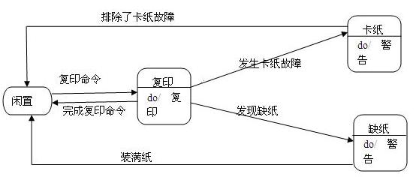
图2.8 复印机的状态图
- 答：Lookup操作的Z规格说明如图2.9所示。
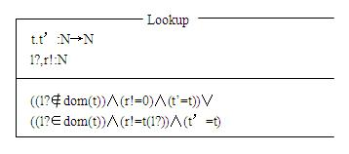
图2.9 Lookup操作的Z规格说明
上面给出的Z规格说明指出：t是二维整数表，t＇是执行查表操作后的二维整数表；
l？是输入（即要查找的整数），r！是查表操作得到的结果，它也是整数。
图2.9所示Z格的下半部分准确地说明了查表操作应该得到的结果：
- 若输入l？不在表t的定义域中，则输出r！是0，而且表t保持不变；
- 若输入l？在表t的定义域中，则输出r！是表t中l？所映射成的那个整数，而且表t保持不变；
为什么需要在Z规格说明中指出，查表结果保持表t不变呢？试想，如果在Z规格说明
中没有提出这项要求，则在查找过程中修改了表t的实现方案（可能这样做编程更方便些），也是符合规格说明的。但是，这样的实现方案是用户不能接受的。
- 答：该有穷状态机的初态是“等待字符串输入”。在初态若接收到字符+、或字符-、
或二进制位，则进入“输入尾数”状态；在初态若接收到其他字符，则进入终态“非浮点二进制数”。在“输入尾数”状态若接收到二进制位，则保持该状态不变；若接收到字符E，则进入“等待输入指数”状态；若接收到其他字符，则进入终态“非浮点二进制数”。在“等待输入指数”状态若接收到字符+、或字符-、或二进制位，则进入“输入指数”状态；若接收到其他字符，则进入终态“非浮点二进制数”。在“输入指数”状态若接收到二进制位，则保持该状态不变，若输入其他字符，则进入终态“非浮点二进制数”；若输入结束，则进入终态“浮点二进制数”。
综上所述，判断输入的字符串是否是浮点二进制数的有穷状态机如图2.10所示。
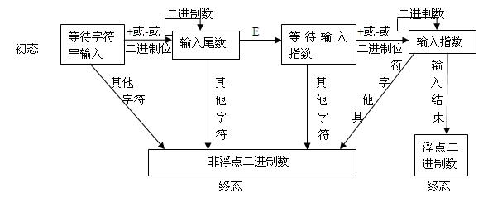
图2.10 判断浮点二进制数的有穷状态机
仔细研究图2.10所示的有穷状态机可以发现，它还有不够严格的地方。有兴趣的读者请进一步改正它，画出更严格的、与浮点二进制数定义完全一致的有穷状态机。
- 答：通常，结构化分析过程包括问题定义、可行性研究和需求分析3个阶段。下面
分别叙述这3个阶段的分析过程。
⑴问题定义
从何处着手解决财务科长提出的问题呢？立即开始考虑实现工资支付系统的详细方案并动手编写程序，对技术人员无疑是很有吸引力的。但是，在这样的早期阶段就考虑具体的技术问题，却很可能会使我们迷失前进的方向。会计部门（用户）并没有要求在学校自己的计算机上实现工资支付系统，仅仅要求研究这样做的可能性。后者是和前者很不相同的问题，它实际上是问，这样做预期将获得的经济效益能超过开发这个系统的成本吗？换句话说，这样做值得吗？
优秀的系统分析员还应该进一步考虑，用户面临的问题究竟是什么。财务科长为什么想研究在自己的计算机上实现工资支付系统的可能性？询问财务科长后得知，该校一直由会计人员计算计算工资并编制财务报表，随着学校规模扩大工作量也越来越大。目前每个月都需要两名会计紧张工作半个月才能完成，不仅效率低而且成本高。今后学校规模进一步扩大，人工计算工资的成本还会进一步提高。
因此，目标是需找一种比较便宜的生成工资明细表和各种财务报表的办法，并不一定必须在学校自己的计算机上实现工资支付系统。财务科长提出的要求，实际上并没有描述应该解决的问题，而是在建议一种解决问题的方案。这种解决方案可能是一个好办法，分析员当然应该认真研究它，但是也还应该考虑其他可能的解决方案，以便选出最好的方案。良好的问题定义应该明确地描述实际问题，而不是隐含地描述解决问题的方案。
分析员应该考虑的另一个关键问题，是预期的项目规模。为了改进工资支付系统最多可以花多少钱呢？虽然没人明确提出来，但是肯定会有某个限度。应该考虑下述3个基本数字：目前计算工资所花费的成本，新系统的开发成本和运行费用。新系统的运行费用必须低于目前的成本，而且节省的费用应该能使学校在一个合理的期限内收回开发新系统时的投资。
目前，每个月由两名会计用半个月时间计算工资和编制报表，一名会计每个月的工资和岗位津贴共约2000元，因此，每年为此工作花费的人工费约2.4万元。显然，任何新系统的运行费用也不可能减少到小于零，因此，新系统每年最多可能获得的经济效益是2.4万元。
为了每年能节省2.4万元，投资多少钱时可以接受的呢？绝大多数单位都希望在3年内收回投资，因此，7.2万元可能是投资额的一个合理的上限值。虽然这是一个很粗略的数字，但是它确实能使用户对项目规模有一些了解。
为了请客户（会计科和学校校长）检验分析员对需要解决的问题和项目规模的认识是否正确，以便在双方达成共识的基础上开发出确实能满足用户实际需要的信系统，典型地，分析员用一份简短的书面备忘录表达他对问题的认识，这份文档称为“关于系统规模和目标的报告书”（见表2.1）。
表2.1 关于工资支付系统规模和目标的报告书
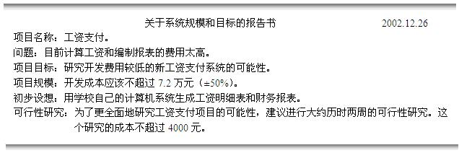
校长和财务科经过研究同意了上述报告书，可以对工资支付项目进行更仔细的研究了。
⑵可行性研究
可行性研究是抽象和简化了的系统分析和设计的全过程，它的目标是用最小代价尽快确定问题是否能够解决，以避免盲目投资带来的巨大浪费。
本项目的可行性研究过程由下述步骤组成。
①澄清系统规模和目标
为了确保从一个正确的出发点着手进行可行性研究，首先通过访问财务科和校长进一步验证上一阶段写出的“关于工资支付系统规模和目标的报告书”的正确性。
通过访问分析员对人工计算机工资存在的弊端有了更具体的认识，并且了解到工资总数应该记入分类日记账，显然，新工资支付系统不能忽略与分类账系统的联系。
②研究现有的系统
了解任何应用领域的最快速有效的方法，可能都是研究现有的系统。通过访问具体处理工资事务的两名会计，可以知道处理工资事务的大致过程。开始时把工资支付系统先看作一个黑盒子，图2.11所示的系统流程图描绘了处理工资事务的大致过程。
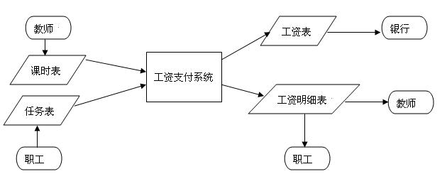
图2.11 处理工资事务的大致过程
处理工资事务的大致过程是，每月月末教师把他们当月实际授课时数登记在课时表上，由各系汇总后交给财务科，职工把他们当月完成承包任务的情况登记在任务表上，汇总后交给财务科。两名会计根据这些原始数据计算每名教职工的工资，编制工资表、工资明细表和财务报表。然后，把记有每名教职工工资总额的工资表报送银行，由银行把钱打到每名教职工的工资存折上，同时把工资明细表发给每名教职工。
接下来应该搞清楚图2.11中黑盒子（工资支付系统）的内容。
通过反复询问财务人员，可以知道现有的人工系统计算工资和编制报表的流程如下：接到课时表和任务表之后，首先审核这些数据，然后把审核后的数据按教职工编号排序并抄到专用的表格上，该表格预先印有教职工编号、姓名、职务、职称、基本工资、生活补贴、书报费、交通费、洗理费等数据。接下来根据当月课时数或完成承包任务情况，计算课时费或岗位津贴。算出每个人的工资总额之和，再计算应该扣除的个人所得税，应交纳的住房公积金和保险费，最后算出每个人当月的实发工资数。把算出的上述各项数据登记到前述的专用表格上，就得到了工资明细表。然后对数据进行汇总，编制出各种财务报表，而工资表不过是简化的工资明细表，它只包含工资明细表中的教职工编号、姓名和实发工资这3项内容。图2.12所示的系统流程图描绘了所有的人工工资支付系统的工作流程。
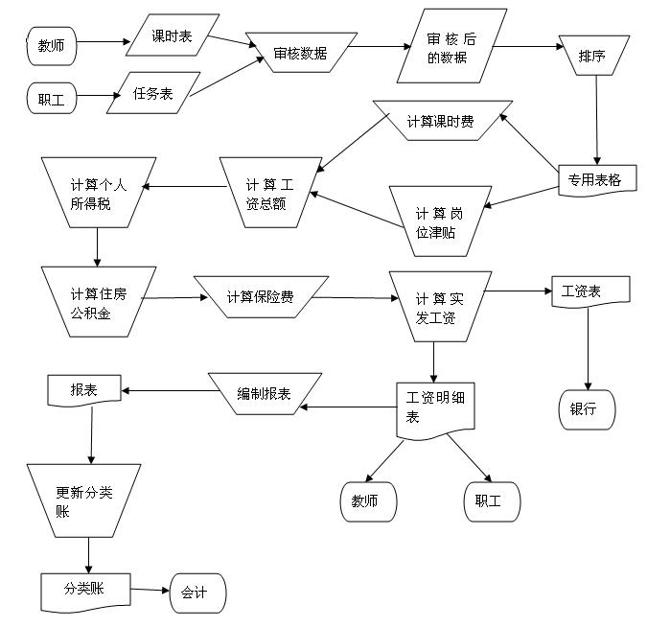
图2.12 现有的工资支付系统
必须请有关人员仔细审查图2.12所示的系统流程图，有错误就应该及时纠正，有遗漏就应该及时补充。
③导出高层逻辑模型
系统流程图很好的描绘了具体的系统，但是，在这样的图中把“做什么”和“怎样做”这两类不同范畴的知识混在一起了。我们的目标不是一成不变地复制现有的人工系统，而是开发一个能完成同样功能的新系统，因此，应该着重描绘系统的逻辑功能。
删除图2.12中表示的有关具体实现方法的信息，把它抽象成图2.13。在这张数据流图中用“事务数据”代表课时表和任务表中包含的数据，用“加工事务数据”笼统地代表计算课时费、岗位津贴、工资总额、个人所得税、住房公积金、保险费、实发工资等一系列功能。这张数据流图描绘的系统高层逻辑模型，在可行性研究阶段还不需要考虑完成“加工事务数据”功能的具体算法，因此没必要把它分解成一系列更具体的数据处理功能。
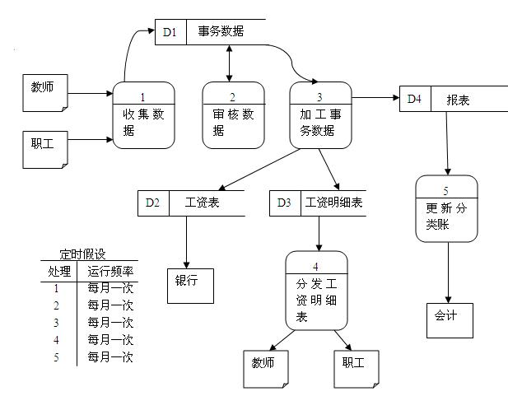
图2.13 工资支付系统的数据流图
在图2.13中的处理框“更新分类账”虽然不需于本系统应完成的功能，但是，工资支付系统至少必须和“更新分类账”所在的系统通信，因此搞清楚他们之间的接口要点是很重要的。
在数据流图是上直接注明关键的定时假设很有必要。在以后的系统设计过程中这些假设将起重要作用。清楚地注明这些假设也可以增加及时发现和纠正误解的可能性。
④进一步确定系统规模和目标
现在，分析员再次访问会计和财务科长，讨论的焦点集中在图2.13所示的数据流图，它代表了到现在为止分析员对所要开发的系统的认识。通过仔细分析和讨论数据流图，能够及时发现并纠正分析员对系统的误解，补充被他忽视了的内容。
分析员现在对工资支付系统的认识已经比问题定义阶段深入多了，根据现在的认识，可以更准确地确定系统规模和目标。如果系统规模有较大变化，则应及时报告给客户，以便做出新的决策。
可行性研究的上述4个步骤可以看作是一个循环。分析员定义问题，分析这个问题，导出试探性的逻辑模型，在此基础上再次定义问题……重复这个循环直至得出准确地逻辑模型为止，然后分析员开始考虑实现这个系统的方案。
⑤导出供选择的解法
现在分析员对用户的问题已经有了比较深入的理解，但是，问题有行得通的解决办法吗？回答这个问题的唯一方法是，导出一些供选择的解决办法，并且分析这些解法的可行性。
导出供选择的解法的一个常用的简单方法是从数据流图出发，设想几种划分自动化边界的模式，并且为每种模式设想一个系统。
在分析供选择的解法时，首先考虑的是技术上的可行性。显然，从技术角度看不可能实现的方案是没有意义的。但是，技术可行性只是必须考虑的一个方面，还必须能同时通过其他校验，一种方案才是可行的。
接下来考虑操作可行性。例如，在对学生开发的公共计算机房内运行工资支付程序显然是不适合的。这样做不仅不安全而且会暴露教职工的个人隐私。因此，必须为工资支付系统单独购置一台计算机及必要的外部设备，并且放在一间专用的房间里。
最后，必须考虑经济可行性问题，即“效益大于成本吗？”因此，分析员必须对已经通过了技术可行性和操作可行性检验的解决方案再进行成本/效益分析。
为了给客户提供在一定范围内进行选择的余地，分析员应该至少提出3种类型的供选择的方案：低成本系统，中等成本系统和搞成本系统。
如果把每月发一次工资改为每两月发一次工资，则人工计算工资的成本大约可减少一半，即每年可节省1.2万元。除了已经进行的可行性研究的费用外，不再需要新的投资，这是一个很诱人的低成本方案。
当然，也必须充分认识上述低成本方案的缺点：违反常规；教职工反对；不能解决根本问题，随着学校规模扩大，人工处理工资事务的费用也将成比例地增加。
作为中等成本的解决方案，建议基本上复制现有系统的功能：课时表和任务表交到处理工资事务的专用机房，操作员把这些数据通过终端送入计算机，数据收集程序接收并校核这些事务数据，把它们存储在磁盘上。然后运行工资支付程序，这个程序从磁盘中读取事务数据，计算工资，打印出工资表、工资明细表和财务报表。图2.14所示的系统流程图描绘了上述系统。
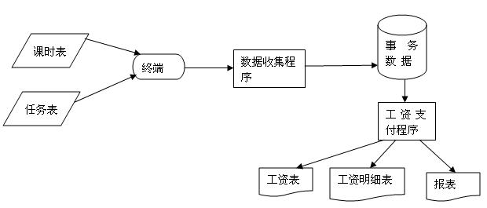
图2.14 中等成本方案的系统流程图
上述中等成本方案看起来比较现实，因此对它进行了完整的成本/效益分析，分析结果列在表2.2中。从分析结果可以看出，中等成本的解决方案是比较合理的，经济上是可行的。
表2.2 中等成本方案的成本/效益分析
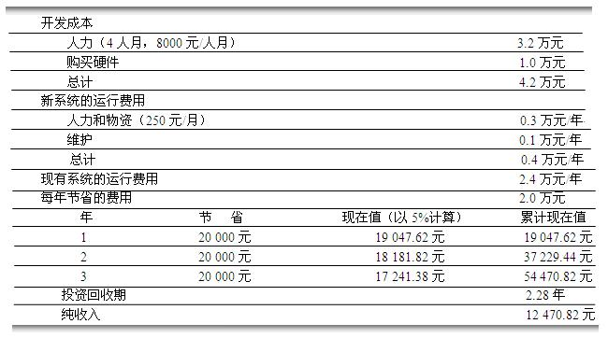
最后，考虑一种成本更高的方案：建立一个中央数据库，为开发完整的管理信息系统做好准备，并且把工资支付系统作为该系统的第一个子系统。这样做开发成本大约将增加到12万元，然而从工资支付这项应用中获得的经济效益并不变。因此，如果仅考虑这一项应用，投资是不划算的，但是，将来其他应用系统（例如，教学管理，物资管理，人力资源管理）能以较低成本实现，而且这些子系统能集成为一个完整的系统。如果校长对这个方案感兴趣，可以针对它完成更详尽的可行性研究（大约需要用1万元）。
⑥推荐最佳方案
低成本方案虽然诱人，但是很难付诸实现；高成本的系统从长远看是合理的，但是它所需要的投资超出了预算。从已经确定的系统规模和目标来看，显然中等成本的方案是最好的。
⑦草拟开发计划
应该为推荐的最佳方案草拟一份开发计划，把系统生命周期划分成阶段，有助于制定出相对合理的计划。当然，在这样的早期开发阶段，制定出的开发计划是比较粗略的，表2.3给出了所制定的计划。
表2.3 实现中等成本的工资支付系统的粗略计划
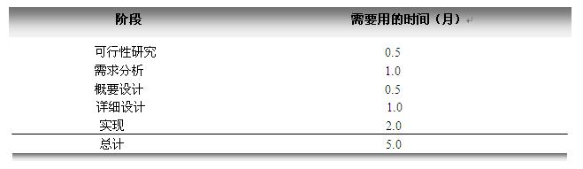
⑧写出文档提交审查
分析员归纳整理本阶段的工作成果写成正式文档（其中成本/效益分析的内容，根据表2.3所示的实现计划适当修正），提交由校长和财务科全体人员参加的会议审查。
⑶需求分析
需求分析的目的是确切地回答下述问题：“系统必须做什么？”
需求分析在可行性研究的基础上进行，前一阶段产生的文档，特别是数据流图（见图2.13），是需求分析的出发点。在需求分析过程中分析员将设计出更精确的数据流图，并将写出数据字典及一系列简明的算法描述，它们都是软件需求规格说明书的重要组成部分。
需求分析的主要任务是更详尽地定义系统应该完成的每一个逻辑功能。怎样完成这个任务呢？
任何数据处理系统的基本功能，都是把输入数据变成需要的输出信息。数据决定了处理和算法，看来数据应该是分析工作的出发点。必须经过计算才能得到的数据元素引出了必要的算法，算法反过来又引出了更多的数据元素。对数据的描述记录在数据字典中，对算法的描述记录在一组初步的IPO表中（目前描述的是说明数据处理功能的原理性算法）。
对系统有了更深入的认识之后，可以进一步细化数据流图。在细化数据流图的过程中，又会进一步加深对系统的认识。这样一步一步地分析，将更详尽更准确地定义出所需要的逻辑系统。
下面叙述工资支付系统的需求分析过程。
- 沿数据流图回溯
为了把数据流和数据存储定义到元素级，一般说来，从数据流图的输出端着手分析是有
意义的。这是因为，系统最基本的功能是产生需要的输出数据，在输出端出现的数据元素决定了系统的基本构成。
从图2.13的数据终点“教师”和“职工”开始分析，流入他们的数据流是“工资明细表”。工资明细表由哪些数据元素组成呢？从该职业高中目前使用的工作明细表上可以看出它包含许多数据元素，表2.4列出了这些数据元素。这些数据元素是从什么地方来的呢？既然它们是工资支付系统的输出，它们或者是从外面输入进系统的，或者是由系统经过计算产生出来的。沿数据流图从输出端网输入端回溯，分析员应该可以确定每个数据元素的来源。如果分析员不能确定某个数据元素的来源，那么，工资问题的专家应该知道，因此需要再次调查访问。这样有条不紊地分析下去，分析员将逐渐定义出系统的详细功能。
表2.4 工资明细表上包含的数据元素
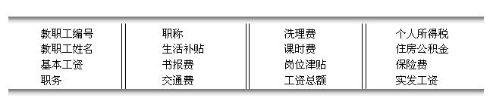
例如，表2.4中的数据元素“工资总额”是怎么得出来的呢？从图2.13可以看出，包含数据元素“工资总额”的工资明细表，是从处理4（“分发工资明细表”）输出到数据终点的，但是这个处理的功能是分发已经打印好的工资明细表，并不能生成新的数据元素。沿着数据流图回溯（即逆着数据流箭头方向前进），接下来遇到数据存储D3（“工资明细表”）。数据存储只不过是保存数据的介质，它不具有变换数据的功能，因此也不会生成工资总额这项数据元素。再回溯则来处理3（“加工事务数据”），显然，工资总额是由这个处理框计算出来的，因此应该确定相应的算法，以便更准确地定义这个处理框的功能。
根据常识，工资总额等于各项收入（基本工资、生活补贴、书报费、交通费、洗理费、课时费或岗位津贴）之和。虽然不同教职工的基本工资、生活补贴、书报费、交通费和洗理费的数额可能并不 ，但是对同一个人来说，在一段时间内这项数值时稳定不变的，不需要在每次计算工资总额时都从外面输入这项数据。事实上，在输入的事务数据中并不包含这些数据元素，因此，它们必定保存在某个数据存储中。目前，还不知道这项数据保存在何处，分析员在笔记本中记下“必须搞清楚基本工资、生活补贴、书报费、交通费和洗理费等数据元素存储在何处。”此外，为了计算工资总额必须先计算课时费或岗位津贴，因此，分析员在笔记本中记下“必须弄清课时费或岗位津贴的计算方法。”然后，着手分析另一个重要的数据元素“实发工资”。
显然，从工资总额中扣除个人所得税、住房公积金和保险费之后，余下的就是实发工资。沿数据流图回溯可知，个人所得税、住房公积金和保险费的数值都由处理3（“加工事务数据”）计算得出。但是，目前还不知道怎样计算这些数值，分析员在笔记本中记下“必须搞清楚个人所得税、住房公积金和保险费的计算方法。”
②写出文档初稿
分析员在分析过程中不断加深对目标系统的认识，应该把获得的信息用一种容易修改、容易更新的形式记录下来。
通常，一个系统会涉及许多人，他们彼此理解是至关重要的。文档时主要的通信工具，因此，文档必须是一致的和容易理解的。结构化分析方法要求，在需求分析阶段完成的正式文档（软件需求规格说明书）中必须至少包含三个重要成分：数据流图，数据字典，以及一组黑盒形式的算法描述。
数据字典是描述数据的信息的集合。在分析阶段数据字典能帮助分析员组织有关数据的信息，并且是和用户交流信息的有力工具，此外，它还能起备忘录的作用。在设计阶段可以根据它确定记录、文件或数据库的格式。在实现阶段，程序员可以根据数据字典确定数据描述。在系统投入运行以后，数据字典可以清楚地告诉维护人员，具体的数据元素在系统中是怎样使用的，当必须修改程序时，这样的信息是极其宝贵的。
在手边没有数据字典软件包可用时，可以用卡片形式人工建立数据字典。例如，为工资支付系统中几个数据元素填写的数据字典卡片如图2.15所示。
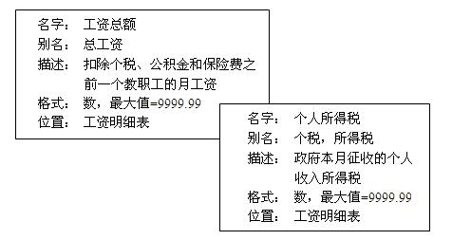
图2.15 工资支付系统的数据字典卡片
分析员还应该以黑盒形式记录算法。所谓黑盒子就是不考虑一个功能的具体实现方法，只把它看作给予输入之后就能够产生一定输出的黑盒子。这正是在早期开发阶段分析员对算法应持有的正确观点，目的是用原理性算法准确地定义功能，算法的细节可以等到以后的开发阶段再定义。
通常使用IPO表记录对算法的初步描述。以后可以进一步精化它，而且在详细设计阶段可以把它作为HIPO图的一部分。图2.16是描述计算工资总额的初步算法的IPO表。
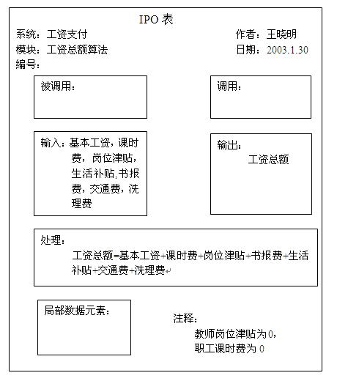
图2.16 描述工资总额初步算法的IPO表
目前写出的文档还仅仅是初稿，写出文档初稿的目的，一方面是记录已经知道的信息，另一方面是供用户审查。随着需求分析工作的深入，这些文档还将进一步修改完善。
③定义逻辑系统
通过前一步的工作，已经划分出许多必须在工资支付系统中流动的数据元素，并且把它们记录在初步的数据字典中，此外，还把某些算法以黑盒形式记录在IPO表中。上述这些工作成果正确吗？某些数据元素（例如，基本工资、生活补贴、书报费、交通费、洗理费）是从哪里来的呢？分析员必须设法得到这些问题的答案。
关于工资支付系统的详细信息只能来源于直接工作在这个系统上的人。因此，再次访问财务科长和具体处理工资事务的两位会计。数据流图（见图2.13）是使讨论时焦点集中的极好工具，从数据流图的数据源点开始，沿着数据流循序讨论。事务数据从教职工流进收集数据这个处理中，以前已经在数据字典中描述了组成事务数据的元素（图2.16中未列出这张卡片），这个描述正确吗？有没有遗漏？“收集数据”的功能是什么？审核数据的算法是什么？……对于分析员来说，数据流图、数据字典和算法描述可以作为校核时的清单或备忘录。必须审核已经知道的信息，还必须补充目前尚不知道的信息，填补文档中的空白。
例如，考虑工资总额的算法。假设分析员和会计正在讨论数据流图中“加工事务数据”这个处理。在前一步骤中已经用IPO表（见图2.16）描述了计算工资总额的算法，并且知道基本工资、生活补贴、书报费、交通费和洗理费等数据应该存储起来，那么，它们到底存储在哪个数据存储中呢？会计说，这些数据属于人事数据。但是，在图2.13所示的数据流图中并没有一个数据存储保存人事数据，显然应该修改数据流图，补充进这个数据存储。这样一步一步地分析数据流找出未知的数据元素，未知的数据元素引出访问时的问题，而问题的答案又引入一个以前不知道的系统成分----人事数据存储。
上述新发现又引出下一个问题：人事数据存储是从哪里进入系统的呢？经询问得知，这些数据的来源是人事科，而且需要增加一个新的处理----更新人事数据。
接下来讨论计算课时费和岗位津贴的方法。会计告诉分析员，课时费等于教师当月的授课时数乘上每课时的课时费，在乘上职称系数和授课班数系数；岗位津贴由职工的职务和完成当月任务的情况决定。通过讨论还进一步了解到，应在每年年末计算机超课时费，也就是说，如果一位教师一年的授课时数超过学校规定的定额，则超出部分每课时的课时费按正常值的1.2倍计算。显然，为了计算超额课时费需要保存每位教师当年完成的授课时数，也就是说，需要一个数据存储来存放“年度数据“。
接下来讨论“加工事务数据“这个处理需要的其他算法。例如，在讨论住房公积金的算法时了解到，根据国务院2002年3月24日修订的《住房公积金管理条例》的规定，”职工住房公积金的月缴存额为职工本人上一年度月平均工资乘以职工住房公积金缴存比例“，”职工和单位住房公积金的缴存比例均不得低于职工上一年度月平均工资的5%“。因此，需要存储每名教职工上一年度的月平均工资，显然，这个数据元素也应该在”年度数据“中。表2.5是年度数据包含的数据元素。相应地，应该增加一个处理（”更新年度数据“）在每年年末更新年度数据。
表2.5 年度数据包含的数据元素
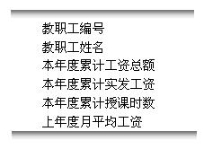
最后，把新发现的数据源点、数据处理和数据存储补充到数据流图中，得到新数据流图（见图2.17）。
④细化数据流图
经过上述工作分析员对工资支付系统已经有了更深入、更具体的认识。原有的数据流图已经不能充分表达他对系统的认识，应该进一步地细化数据流图。
通常，使用下述的功能分解方法来细化数据流图：选取数据流图上功能过分复杂的处理，把它分解成若干个子功能，这些较低层次的子功能成为新数据流图上的处理，它们有自己的数据存储和数据流。
例如，图2.17中“加工事务数据“这个处理的功能太复杂了，用一个处理框不能清晰地描绘它的功能，应该把它进一步分解细化。根据分析员现在对加工事务数据功能的了解，把这个处理分解成下述5个逻辑功能：、
- 取数据 取出事务数据、人事数据和年度数据
- 计算正常工资 计算不包含超额课时费的工资
- 计算超额课时费 年终计算超额课时费，算得的钱数加到12月份的工资总额中。
- 更新年度数据 把每月工资总额、实发工资及授课时数累加到相应的年度数据中，并在年终计算本年度的月平均工资。
- 印表格 印出工资表、工资明细表和各种财务报表
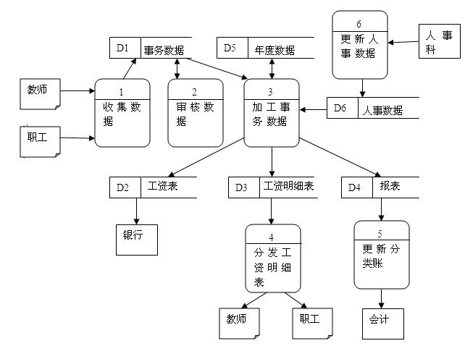
图2.17 补充后的工资支付系统数据流图
上述5个子功能及它们之间的关系，可以用一张数据流分图来描绘（见图2.18）。把分解“加工事务数据”处理框的结果加到原来的数据流图中，得到一张更详细的新数据流图（见图2.19）。
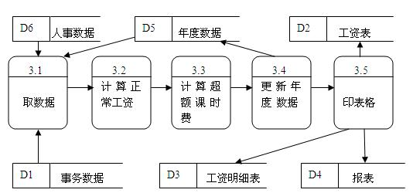
图2.18 对“加工事务数据”的细化
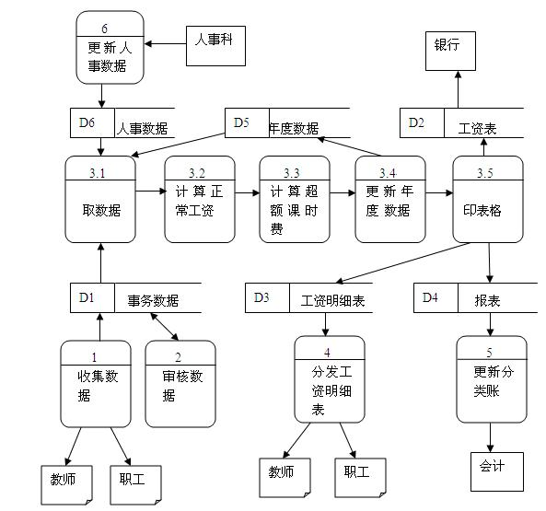
图2.19 工资支付系统完整的数据流图
新数据流图对工资支付系统的逻辑功能描绘得比以前更深入、更具体了。分析本系统其它处理功能后得知，对于这个具体系统来说，已经没有必要再分解其他功能了。一般说来，如果进一步分解将促使你开始考虑为了完成该功能需要写出的代码，就不应该再分解了。在需求分析阶段分析员应该只在逻辑功能层工作，代码已经属于物理实现层了。
⑤书写正式文档
数据流图细化之后，组成系统的各个元素之间的逻辑关系变得更清楚了。以细化后的数据流图为基础，可以对系统需求做更进一步地分析。随着分析过程的进展，通过询问与回答的反复循环，将把目标系统定义得越来越准确。最终，分析员对系统需求有了令人满意的认识，应该把这些认识用正式文档“软件需求规格说明书”准确地记录下来。细化到适当层次的数据流图、数据字典和黑盒形式的算法描述，是构成软件需求规格说明书的重要成分。
⑥技术审核和管理复审
由从外单位聘请来的一位有经念的系统分析员担任技术审查小组的组长，并由具体处理工资事务的两名会计及本系统的分析员作为小组成员。图2.19所示的数据流图是审查的重点，用数据字典和IPO表辅佐对数据流图的理解，由作为小组组员的一名会计朗读软件需求规格说明书，大家仔细审查这份文档。审查的目的是发现错误或遗漏，而不是对前一阶段的工作进行批评或争论。本系统的分析员负责改正审查小组发现的问题。
除了技术审查之外，在转入概要设计之前还必须进行管理方面的复审。由财务科长和学校校长对本项目的经费支出情况和开发进度，从管理角度进行审查。

